编号：0011-2017-2021
不符合项报告
企业名称： 大庆市鑫吉盛石油设备有限公司 不符合报告编号：01
企业下属部门: 质检部 陪同人员:李丽
不符合事实描述：
在质检部发现一块，编号1269086规格为0-60MPa的压力表 没有纳入测量设备台账管理，不符合GB/T19022-2003标准中 6.3.1条款 测量设备

不符合认证审核准则条款号：GB/T19022-2003标准中 6.3.1条款 测量设备
不符合程度：主要不符合____；次要不符合__√___；
审核员(签名)_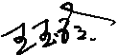__________ 陪同人员(签名)__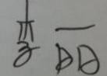_______
企业部门代表（签名）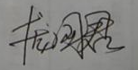_________
日期:2021.4.25
纠正措施: 1 立即将该压力表纳入测量设备台账管理。
2 对公司所有测量设备进行检查，杜绝类似问题的发生

企业部门代表签名: 审核员签名:
纠正措施完成情况: 纠正措施已完成整改，符合要求，同意关闭。

审核组代表签名: 日期:2021.4.25
可另附页

